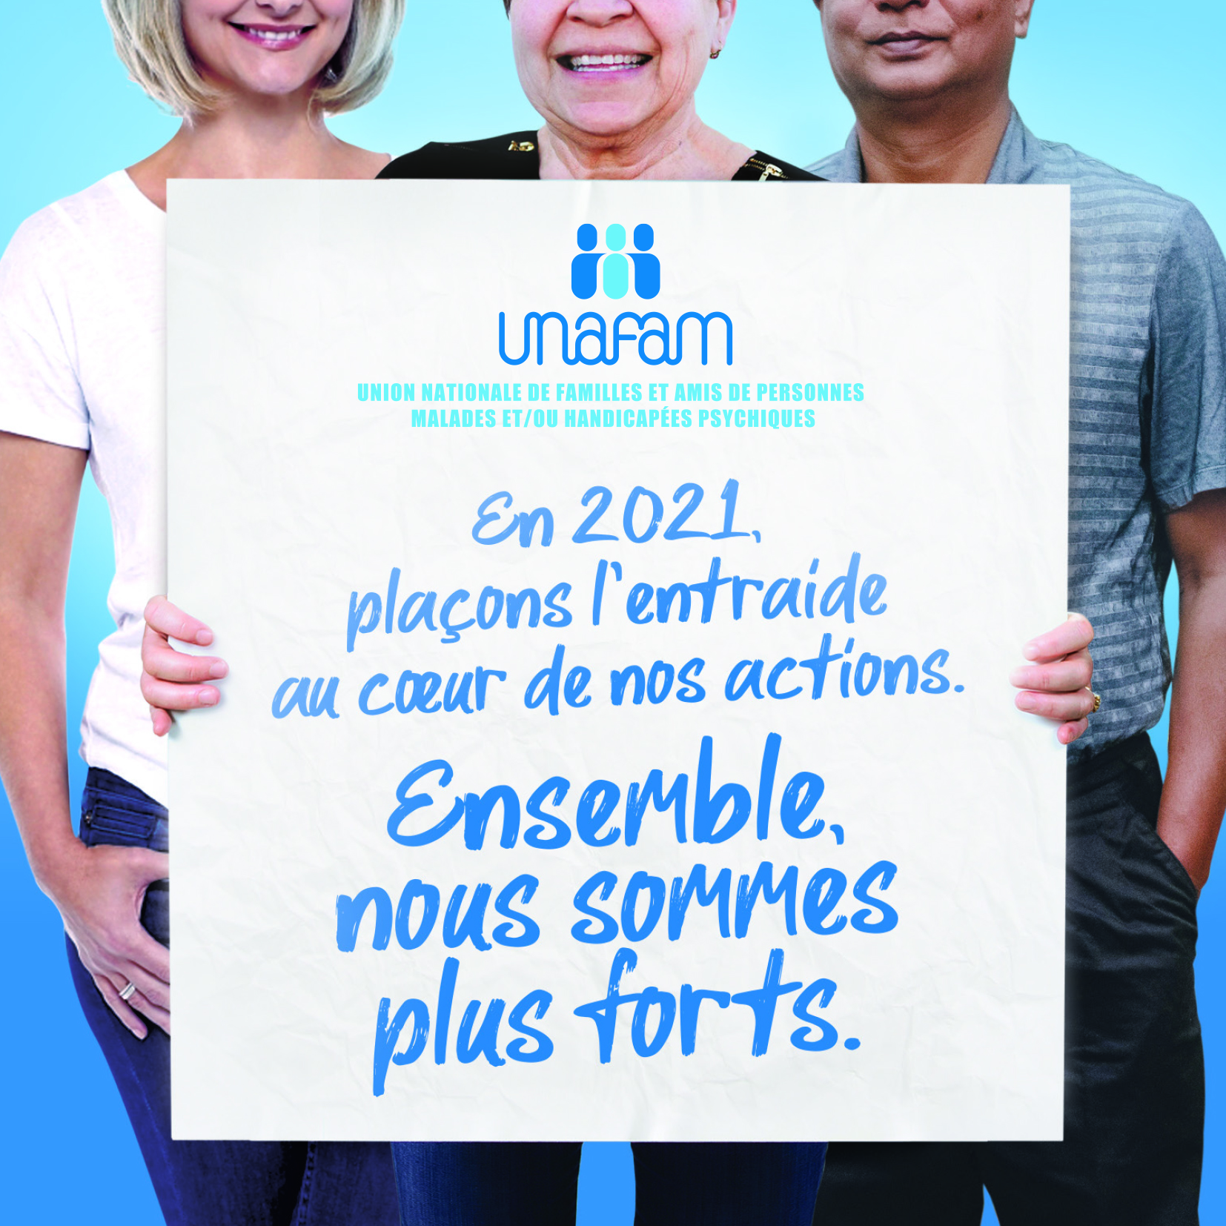

La délégation d’Ille et Vilaine vous présente ses meilleurs vœux



Chers partenaires, chers amis,

L'année 2020 s'inscrit dans le cadre particulier de la pandémie du COVID-19 qui nous a imposé deux périodes de confinement, des mesures sanitaires de distanciation. Néanmoins avec les bénévoles nous avons continué de proposer aux familles nos activités d’écoute, d’information et de formation sur tout le département en utilisant certains moyens techniques : téléphone, mails, visio conférences et le site internet. Nous avons aussi effectué d’importants travaux dans notre local afin de favoriser un accueil chaleureux des familles dans de bonnes conditions.

* Concernant les formations à destination de l’entourage,

La journée d’information « troubles psychiques » a pu avoir lieu le 3 octobre à Rennes avec 6 participants ;

La formation «mieux communiquer avec son proche bipolaire » est reportée aux 23 & 30 janvier 2021

L’atelier d'entraide PROSPECT est reporté aux 19, 20 et 21 mars 2021

* Notre mobilisation pour que les personnes vivant avec des troubles psychiques accèdent à leurs droits reste intacte.

• **Le droit à compensation**, pour que la Prestation de Compensation du Handicap (PCH) soit accessible aux personnes en situation de handicap psychique. Il s’agit d’une aide sociale départementale pour financer, au moins en partie, les charges liées au handicap. La PCH est une prestation individualisée. Une fois l’éligibilité à la Prestation obtenue, l’enjeu est d’accéder au volet aide humaine. Ce volet permet de dédommager l'aidant familial, de rémunérer un emploi direct ou de rémunérer des auxiliaires de vie de services prestataires.

**• L'Allocation aux adultes handicapés (AAH).**

Nous sommes intervenus auprès des députés du département afin que l'AAH ne soit pas intégrée au Revenu Universel d'Activité (RUA). Le RUA est un projet d’allocation sociale qui vise à fusionner le plus grand nombre de prestations « s’inscrivant dans le cadre de la stratégie nationale de prévention et de lutte contre la pauvreté *». L’AAH est une aide financière qui permet d’accéder à un minimum de ressources. Cette prestation est liée à la gravité du handicap, selon des critères d’incapacité, d’âge, de résidence et de ressources. Nos proches ont toutes les peines du monde à faire reconnaître leur handicap qui est souvent sous-évalué et qui les éloigne de l'emploi. L'AAH est pour eux leur seule ressource qui, rappelons-le, reste en dessous du seuil de pauvret

[Vers un revenu universel d’activité - Ministère des Solidarités et de la Santé (solidarites-sante.gouv.fr)](https://solidarites-sante.gouv.fr/affaires-sociales/lutte-contre-l-exclusion/lutte-pauvrete-gouv-fr/la-mise-en-oeuvre/faciliter-l-acces-aux-droits/revenu-universel-d-activite-la-concertation/article/vers-un-revenu-universel-d-activite)

**• Le droit au logement**.

Des bénévoles (sur St Malo) se sont engagés auprès de certaines institutions pour promouvoir les résidences accueil, habitats inclusifs afin de répondre aux situations singulières des personnes.

**• Le droit aux soins dans les établissements pénitentiaires.**

Pour les familles, c'est la double peine face à une société qui préfère punir plutôt que soigner. Nous avons au sein de la délégation deux référents parcours pénal pour venir en aide aux familles qui accompagnent un proche sous-main de justice et pour sensibiliser les parties prenantes au sein de l'administration pénitentiaire.

Nous aurons l’occasion d’échanger et de nous informer sur les Droits lors de la SISM 2021 du 4 au 17 octobre dont le thème est Santé mentale et respect des Droits.

Merci aux bénévoles engagés dans les représentations pour porter la voix des usagers au sein de la Maison Départementale des Personnes Handicapées (MDPH) 35, au sein des Commissions des Usagers (CDU) de plusieurs hôpitaux et cliniques et des conseils de surveillance (CS), au sein de la maison des usagers au CHGR de Rennes, au sein des Groupe d'Entraide Mutuelle (GEM), au sein des CCAS (centre communal d’action sociale) ainsi que lors des Semaines d'Informations sur la Santé Mentale (SISM).

* Nos différentes interventions

En Institut de Formation en Soins Infirmiers (IFSI), à l’école des hautes études en Santé Publique (EHESP)…. ont eu lieu chaque fois que cela a été possible.

Nous avons été très sollicités pour l'élaboration du Projet territorial de Santé Mentale (PTSM) 35. Nous remercions les bénévoles de leurs contributions et espérons que ses résultats seront à la hauteur de l’implication de tous les acteurs.

Nous remercions aussi les professionnels pour la mise à disposition de leurs précieuses compétences pour nous aider à accompagner les familles, pour le développement de la MDU (Maison Des Usagers à Rennes) …etc.

Avec des bénévoles engagés et des militants que nous souhaitons plus nombreux nous portons l'espoir d'une amélioration du parcours de vie des personnes vivant avec des troubles psychiques qui requièrent des soins résolument tournés vers le rétablissement. Accès à des accompagnements, des ressources, un logement/hébergement, un accès à des activités sociales et à l'emploi, à l'éducation et l'aide à la parentalité, une protection juridique si nécessaire. Toutes ces mesures ont pour objectif de permettre l’accès à la citoyenneté.

Les membres du bureau de l’Unafam 35 le 20 janvier 2021

